NOTAS DE GESTIÓN ADMINISTRATIVA
31-03-2026

Los Estados Financieros de los entes públicos, proveen de información financiera a los principales usuarios de
El objetivo del presente documento es la revelación del contexto y de los aspectos económicos-financieros más relevantes que influyeron en las decisiones del período, y que deberán ser considerados en la elaboración de los estados financieros para la mayor comprensión de los mismos y sus particularidades.

De esta manera, se informan y explican las condiciones relacionadas con la información financiera de cada período de gestión; además, de exponer aquellas políticas que podrían afectar la toma de decisiones en períodos posteriores. (DOF 06-12-2022)

- Las notas de gestión administrativa deben contener los siguientes puntos:

Contenido

1. Autorización e Historia: 2
2. Panorama Económico y Financiero 2
3. Organización y Objeto Social: 2
4. Bases de Preparación de los Estados Financieros: 5
5. Políticas de Contabilidad Significativas: 7
6. Posición en Moneda Extranjera y Protección por Riesgo Cambiario: 8
7. Reporte Analítico del Activo: 8
8. Fideicomisos, Mandatos y Análogos: 10
9. Reporte de la Recaudación: 10
10. Información sobre la Deuda y el Reporte Analítico de la Deuda: 10
11. Calificaciones otorgadas: 11
12. Proceso de Mejora: 11
13. Información por Segmentos: 11
14. Eventos Posteriores al Cierre: 11
15. Partes Relacionadas: 12
16. Responsabilidad Sobre la Presentación Razonable de la Información Contable: 12

1. Autorización e Historia:

Se informará sobre:

a) Fecha de creación del ente público.

14 de febrero de 1989 según Periódico Oficial Del Gobierno Del Estado de Guanajuato.
b) Principales cambios en su estructura (interna históricamente).

Esta Institución se ha preocupado siempre estar a la vanguardia en cuanto equipo, instalaciones y personal altamente capacitado para ofrecer un mejor servicio y garantizar la seguridad de la ciudadanía, logrando en el año 2019 construir una nueva Estación Metropolitana de Bomberos en el Fraccionamiento Santa Crocce, en el año 2024, se consiguió la rehabilitación de las estaciones de Bomberos 3 y Bomberos 5, así como, su equipamiento y plantilla de personal.

2. Panorama Económico y Financiero
Se informará sobre las principales condiciones económico-financieras bajo las cuales el ente público estuvo operando; y las cuales influyeron en la toma de decisiones de la administración; tanto a nivel local como federal.

El Patronato opera con aportaciones (subsidio) del municipio e ingresos propios, su actividad es sana financieramente, no se tienen contraídas deudas diferentes a los pasivos de operación a corto plazo.

3. Organización y Objeto Social:

Se informará sobre:

a) Objeto social.

Combate de Fenómenos naturales y perturbadores.

b) Principal actividad.

Actividades Asistenciales

c) Ejercicio fiscal
01 de enero de 2026 al 31 de diciembre de 2026
d) Régimen jurídico
Personas Morales con Fines no Lucrativos

e) Consideraciones fiscales del ente: Revelar el tipo de contribuciones que esté obligado a pagar o retener.


No es acreedor del ISR e IETU

f) Estructura organizacional básica
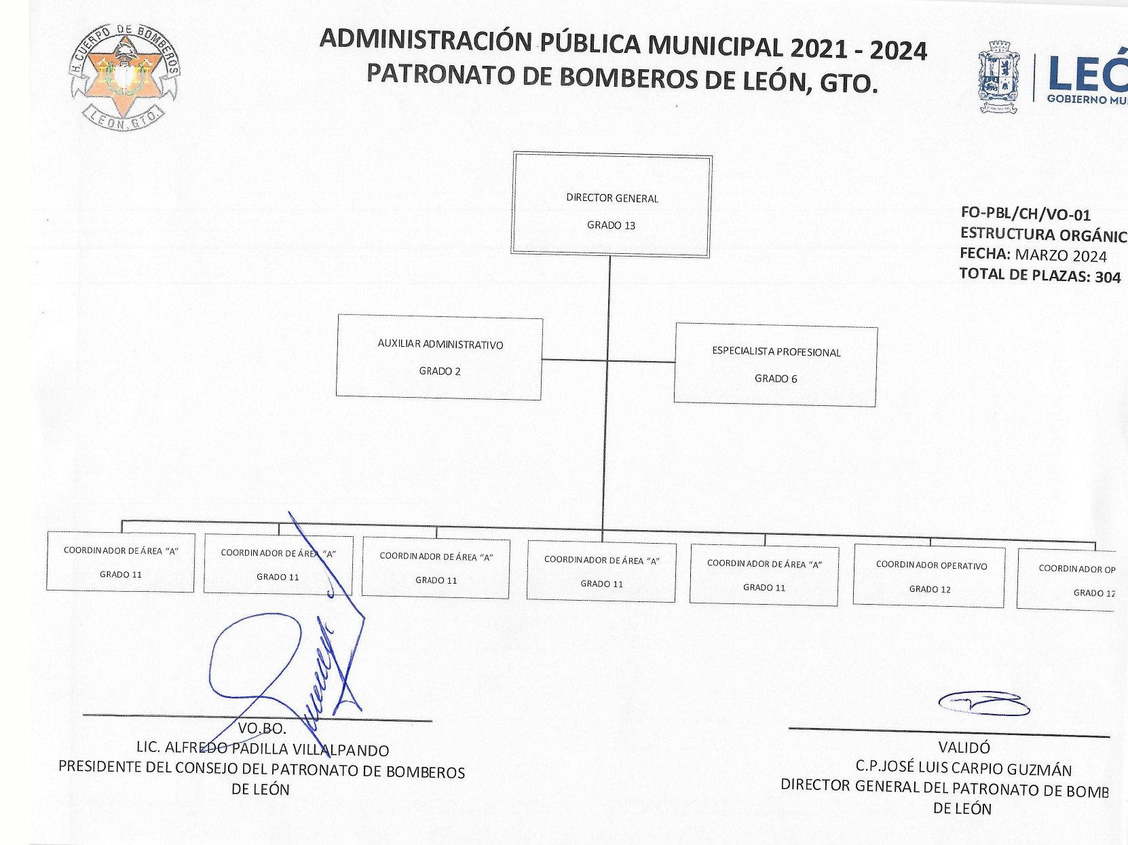
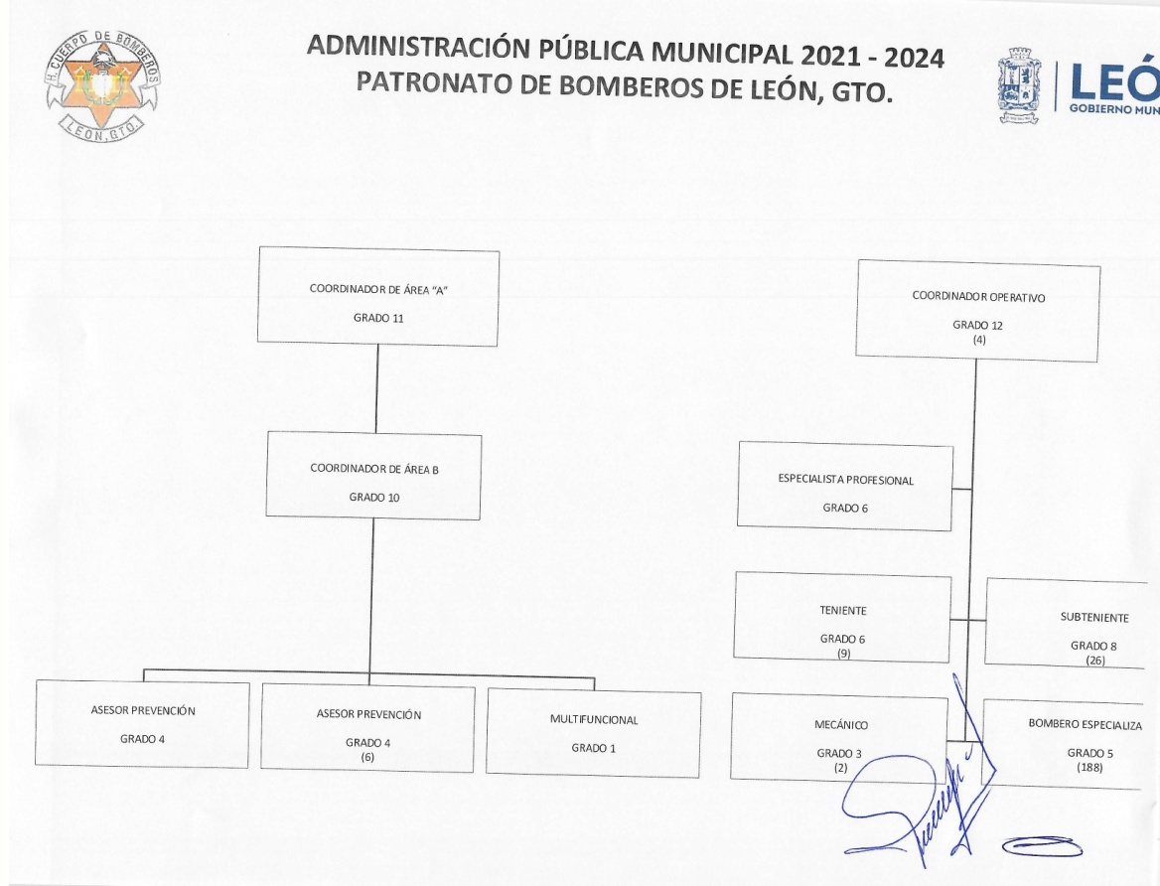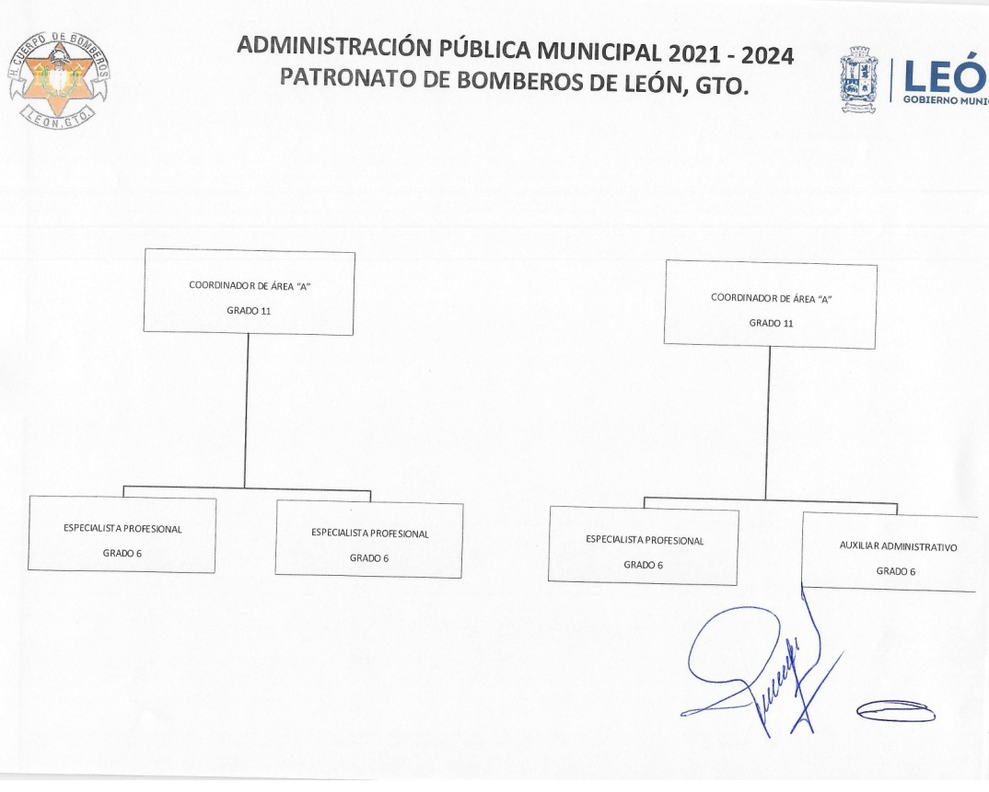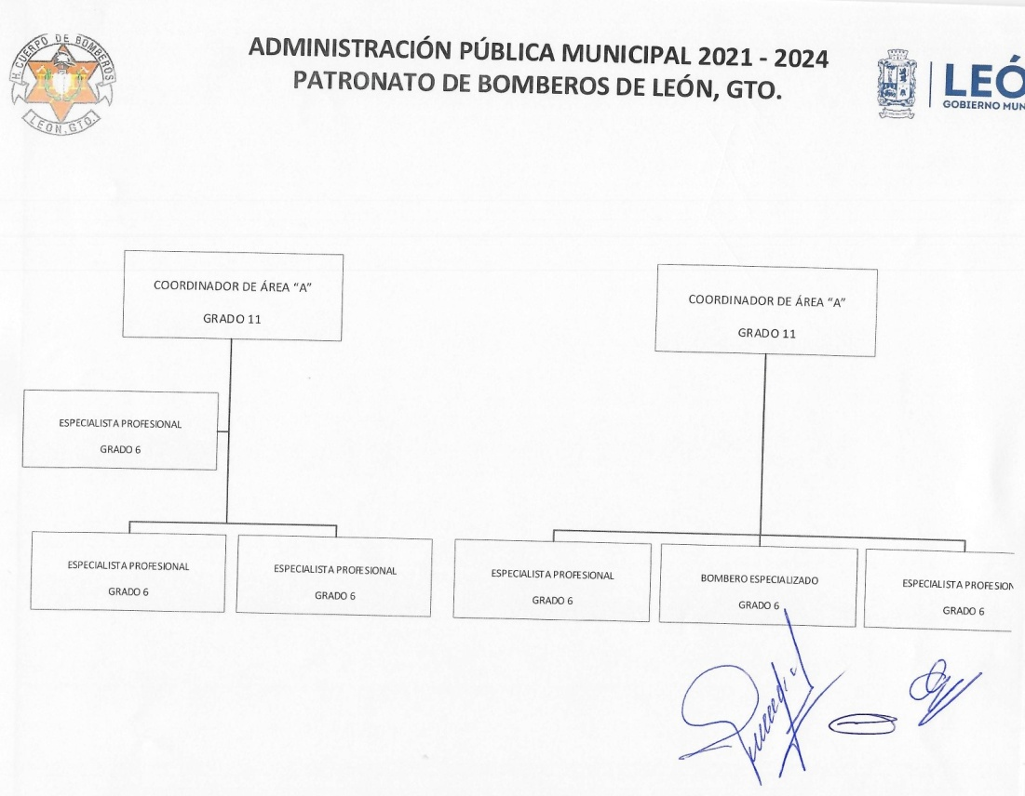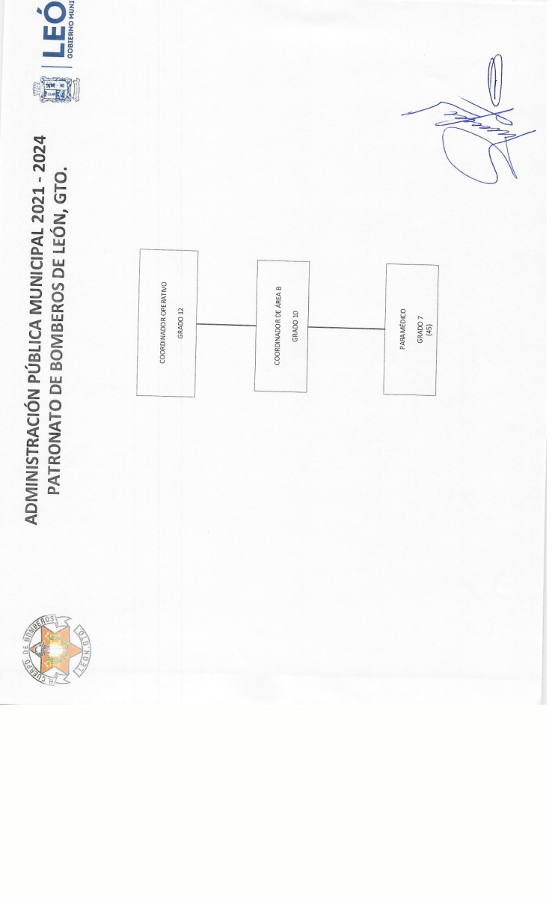

g) Fideicomisos de los cuales es fideicomitente o fideicomisario, y contratos análogos, incluyendo mandatos de los cuales es parte.
El Patronato de Bomberos de León, Gto. No pertenece a fideicomisos, contratos análogos, o mandatos.

4. Bases de Preparación de los Estados Financieros:
Se informará sobre:

a) Si se ha observado la normatividad emitida por el CONAC y las disposiciones legales aplicables.

Se tiene un avance del 95% en los Lineamientos de Contabilidad Gubernamental.

b) La normatividad aplicada para el reconocimiento, valuación y revelación de los diferentes rubros de la información financiera, así como las bases de medición utilizadas para la elaboración de los estados financieros; por ejemplo: costo histórico, valor de realización, valor razonable, valor de recuperación o cualquier otro método empleado y los criterios de aplicación de los mismos.

Se tiene un avance del 95% en los Lineamientos de Contabilidad Gubernamental
c) Postulados básicos de Contabilidad Gubernamental (PBCG).

Se tiene un avance del 95% en los Lineamientos de Contabilidad Gubernamental

d) Normatividad supletoria. En caso de emplear varios grupos de normatividades (normatividades supletorias), deberá realizar la justificación razonable correspondiente, su alineación con los PBCG y a las características cualitativas asociadas descritas en el Marco Conceptual de Contabilidad Gubernamental (MCCG) y sus modificaciones.

Se tiene un avance del 95% en los Lineamientos de Contabilidad Gubernamental
e) Para las entidades que por primera vez estén implementando la base de devengado de acuerdo a la Ley de Contabilidad, deberán:

*Revelar las nuevas políticas de reconocimiento:

No aplica, porque ya está implementado

*Plan de implementación:

No aplica, porque ya está implementado

*Revelar los cambios en las políticas, la clasificación y medición de las mismas, así como su impacto en la información financiera:

No aplica, porque ya están aplicadas las políticas.
*Presentar los últimos estados financieros con la normatividad anteriormente utilizada con las nuevas políticas para fines de comparación en la transición a la base de devengado.
No aplica porque ya están aplicadas las políticas.

5. Políticas de Contabilidad Significativas:
Son los principios, bases, reglas y procedimientos específicos adoptados por el ente público en la elaboración y presentación de sus estados financieros.
El ente público seleccionará y aplicará sus políticas contables de manera congruente para transacciones, otros eventos y condiciones que sean similares.
Se informará sobre:

a) Actualización: se informará del método utilizado para la actualización del valor de los activos, pasivos y Hacienda Pública/Patrimonio y las razones de dicha elección. Así como informar de la desconexión o reconexión inflacionaria:

A esta fecha no se ha tenido actualización del valor de los bienes patrimoniales

b) Informar sobre la realización de operaciones en el extranjero y de sus efectos en la información financiera gubernamental, considerando entre otros el importe de las variaciones cambiarias reconocidas en el resultado (ahorro o desahorro):

No aplica por no tener relaciones en el extranjero

c) Método de valuación de la inversión en acciones de Compañías subsidiarias no consolidadas y asociadas:

No aplica por no tener inversión de acciones.

d) Sistema y método de valuación de inventarios y costo de lo vendido:

No aplica por no procesar productos.
e) Beneficios a empleados

Póliza de seguro vida para el personal en activo, y, fondo de ahorro.

f) Provisiones
Se provisiona mensualmente la parte proporcional del aguinaldo.

g) Reservas

No aplica ya que a esta fecha el Patronato no cuenta con reservas

h) Cambios en políticas contables y corrección de errores junto con la revelación de los efectos que se tendrá en la información financiera del ente público, ya sea retrospectivos o prospectivos:

No aplica porque ya están aplicados.
i) Reclasificaciones

No aplica por no haber reclasificaciones
j) Depuración y cancelación de saldos:

No aplica por no tener saldos a depurar.

6. Posición en Moneda Extranjera y Protección por Riesgo Cambiario:

Se informará sobre:

a) Activos en moneda extranjera:

No aplica por no tener activos en moneda extranjera.
b) Pasivos en moneda extranjera:

No aplica por no tener pasivos en moneda extranjera.
c) Posición en moneda extranjera:

No aplica por no tener posición en moneda extranjera

d) Tipo de cambio:

No aplica pues solo se maneja moneda nacional.
e) Equivalente en moneda nacional:

No aplica pues solo se maneja moneda nacional.
Lo anterior por cada tipo de moneda extranjera que se encuentre en los rubros de activo y pasivo.
Adicionalmente, se informará sobre los métodos de protección de riesgo por variaciones en el tipo de cambio.

7. Reporte Analítico del Activo:

Debe mostrar la siguiente información:

a) Vida útil, porcentajes de depreciación y amortización utilizados en los diferentes tipos de activos, o el importe de las pérdidas por deterioro reconocidas:

Se integra en reporte 0341_BMI_MLEO_BOM_2601 y notas a los estados financieros anexo esf-08 bienes muebles e inmuebles.

b) Cambios en el porcentaje de depreciación y amortización y en el valor de los activos ocasionado por deterioro:

En proceso de aplicar

c) Importe de los gastos capitalizados en el ejercicio, tanto financieros como de investigación y desarrollo:

No aplica no existen gastos capitalizables.

d) Riesgos por tipo de cambio o tipo de interés de las inversiones financieras:

No aplica pues no se tienen inversiones financieras.
e) Valor activado en el ejercicio de los bienes construidos por la entidad:

No aplica por no estar construyendo la entidad responsable.

f) Otras circunstancias de carácter significativo que afecten el activo, tales como bienes en garantía, señalados en embargos, litigios, títulos de inversiones entregados en garantías, baja significativa del valor de inversiones financieras, etc.:

No aplica por no existir circunstancias de carácter significativo que afecten al activo.
g) Desmantelamiento de Activos, procedimientos, implicaciones, efectos contables:

Cuando esto sucede se levanta dictamen técnico de obsolescencia y se evidencia con fotografía.
h) Administración de activos; planeación con el objetivo de que el ente los utilice de manera más efectiva:

En la actualidad resulta inoperante la planeación del uso de los activos, pues por su antigüedad, requieren de mayor tiempo en mantenimiento.
Adicionalmente, se deben incluir las explicaciones de las principales variaciones en el activo, en cuadros comparativos como sigue:

a) Inversiones en valores:

No aplica por no realizar inversiones en valores.
b) Patrimonio de Organismos Descentralizados de Control Presupuestario Indirecto:

No aplica por no tener patrimonio de organismos descentralizados.

c) Inversiones en empresas de participación mayoritaria:
No aplica por no contar con inversiones en empresas.

d) Inversiones en empresas de participación minoritaria:

No aplica por no contar con inversiones en empresas.

e) Patrimonio de Organismos Descentralizados de control Presupuestario Directo, según corresponda:
No aplica por no tener patrimonio de organismos descentralizados

8. Fideicomisos, Mandatos y Análogos:

Se deberá informar:

a) Por ramo administrativo que los reporta:

b) Enlistar los de mayor monto de disponibilidad, relacionando aquéllos que conforman el 80% de las disponibilidades:

No aplica por no contar con fideicomisos ni mandatos análogos.

9. Reporte de la Recaudación:

a) Análisis del comportamiento de la recaudación correspondiente al ente público o cualquier tipo de ingreso, de forma separada los ingresos locales de los federales:
Cuenta contable | Descripción | Presupuesto original
42210-9100-0001-0000 | TRANSFERENCIA Y ASIGNACIONES | 136,955,489.00
41730-7300-0001-0000 | capacitación | 4,547,652.00
41730-7300-0002-0000 | prevención | 3,403,083.00
41730-7300-0003-0000 | servicios de unidades | 44,556.00
41730-7300-0004-0000 | otros | 21,950.00
Total de ingresos |  | 144,972,730.00

b) Proyección de la recaudación e ingresos en el mediano plazo:

No aplica pues solo se contempla el reconocimiento inflacionario.

10. Información sobre la Deuda y el Reporte Analítico de la Deuda:

a) Utilizar al menos los siguientes indicadores: deuda respecto al PIB y deuda respecto a la recaudación tomando, como mínimo, un período igual o menor a 5 años.

No aplica por no tener deudas

b) Información de manera agrupada por tipo de valor gubernamental o instrumento financiero en la que se consideren intereses, comisiones, tasa, perfil de vencimiento y otros gastos de la deuda.

No aplica por no tener valores gubernamentales.

* Se anexará la información en las notas de desglose.

11. Calificaciones otorgadas:

Informar, tanto del ente público como cualquier transacción realizada, que haya sido sujeta a una calificación crediticia:

No aplica por no tener créditos.

12. Proceso de Mejora:

Se informará de:

a) Principales Políticas de control interno:

En Proceso se tiene un avance del 90%
b) Medidas de desempeño financiero, metas y alcance:

Son los que se informa en el 0333_INR_MLEO_BOM_2601 del ejercicio 2026

13. Información por Segmentos:

Cuando se considere necesario se podrá revelar la información financiera de manera segmentada debido a la diversidad de las actividades y operaciones que realizan los entes públicos, ya que la misma proporciona información acerca de las diferentes actividades operativas en las cuales participa, de los productos o servicios que maneja, de las diferentes áreas geográficas, de los grupos homogéneos con el objetivo de entender el desempeño del ente, evaluar mejor los riesgos y beneficios del mismo, y entenderlo como un todo y sus partes integrantes.

Consecuentemente, esta información contribuye al análisis más preciso de la situación financiera, grados y fuentes de riesgo y crecimiento potencial de negocio.

Nada que manifestar

14. Eventos Posteriores al Cierre:

El ente público informará el efecto en sus estados financieros de aquellos hechos ocurridos en el período posterior al que informa, que proporcionan mayor evidencia sobre eventos que le afectan económicamente y que no se conocían a la fecha de cierre.
Nada que manifestar

15. Partes Relacionadas:

Se debe establecer por escrito que no existen partes relacionadas que pudieran ejercer influencia significativa sobre la toma de decisiones financieras y operativas:

No aplica por no contar con partes relacionadas.

16. Responsabilidad Sobre la Presentación Razonable de la Información Contable:

La Información Contable deberá estar firmada en cada página de la misma e incluir al final la siguiente leyenda: “Bajo protesta de decir verdad declaramos que los Estados Financieros y sus notas, son razonablemente correctos y son responsabilidad del emisor”. Lo anterior, no será aplicable para la información contable consolidada.

____________________________________________
PRESIDENTE
LIC. ALFREDRO PADILLA VILLALPANDO
AUTORIZÓ

____________________________________________________
SECRETARIA
MTRA. MA. GUADALUPE HINOJOSA ANGEL
Certifico que el Consejo Directivo en sesión ordinaria de fecha 20 de abril del 2026, aprobó la información financiera del Patronato de Bomberos de León Gto, que integrará la información financiera del primer trimestre del 2026 del Municipio de León.

____________________________________ ______________________________
TESORERA | DIRECTOR GENERAL
MTRA. ELBA GABRIELA FALCÓN HERNÁNDEZ | C.P. JOSÉ LUIS CARPIO GUZMÁN
ELABORÓ | PRESENTÓ

